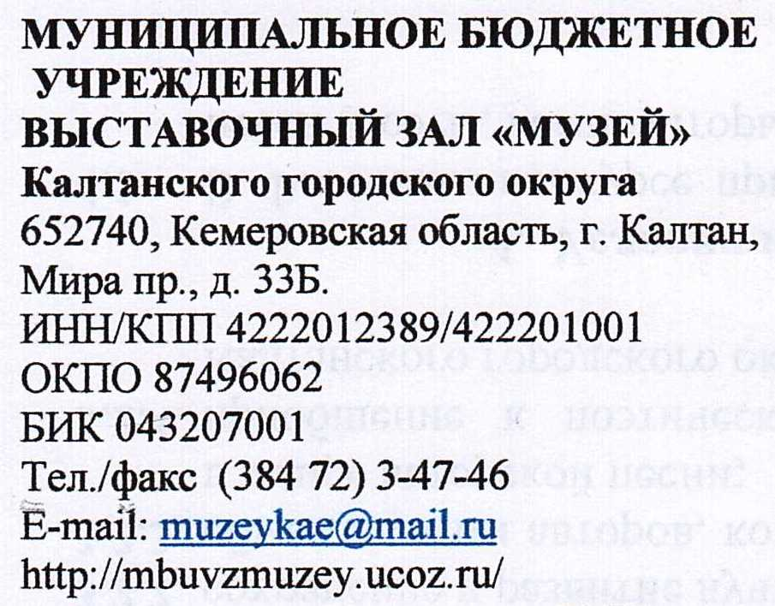

Муниципальное бюджетное учреждение выставочный зал «Музей» Калтанского городского округа поддерживает реализацию проекта класс начальной военной подготовки «Отчизны верные сыны».
За последнее время все большее распространение в рамках данного направления приобретает взгляд на патриотизм как на важнейшую ценность, интегрирующую не только социальный, но и духовный, нравственный, культурный, исторический и другие компоненты.
Сейчас, когда сокращен срок военной службы по призыву до одного года, особенно остро встал вопрос о необходимости повышения роли допризывной подготовки. Подготовка призывника к службе в армии позволяет ему заблаговременно ознакомиться с использованием боевой техники, быстрее адаптироваться к особенностям военной службы. Разработка проекта направлена на создание благоприятных условий для занятий групповыми видами патриотического и физического воспитания, повышения спортивного мастерства детей и подростов Калтанского городского округа на площадке дома детского творчества, который ведет и координирует всю работу военно-патриотической направленности.
Со своей стороны окажу поддержку по организации и проведению патриотических мероприятий.
Выражаю свою поддержку и считаю, что этот проект заслуживает рассмотрения.

